**LAPORAN PRAKTIKUM PEMROGRAMAN BEORIENTASI OBJEK**

**“Tugas 06*”***



**Oleh:**

Nama : AIDA FITRIA

NPM : 4523210007

Kelas : A

**Dosen:**

Adi Wahyu Pribadi , S.Si., M.Kom

**S1-Teknik Informatika**

**Fakultas Teknik Universitas Pancasila**

**2024/2025**

1. Code Main. Java

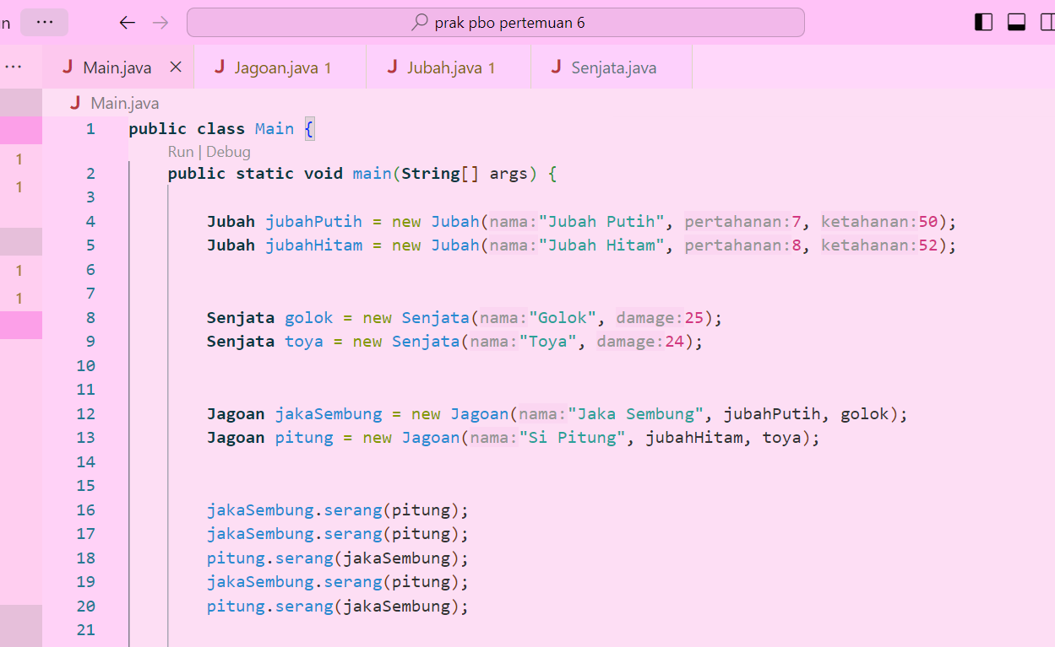

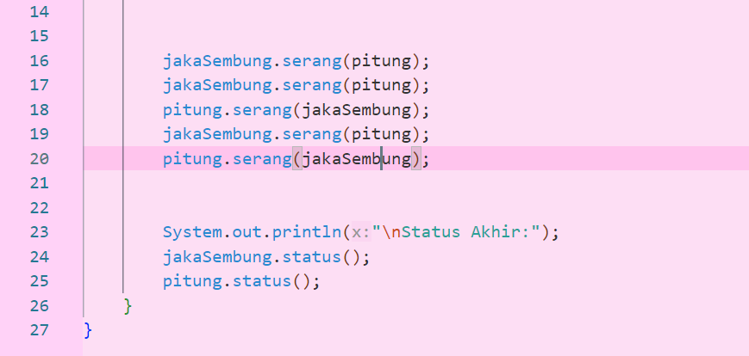

1. Code Jagoan.java

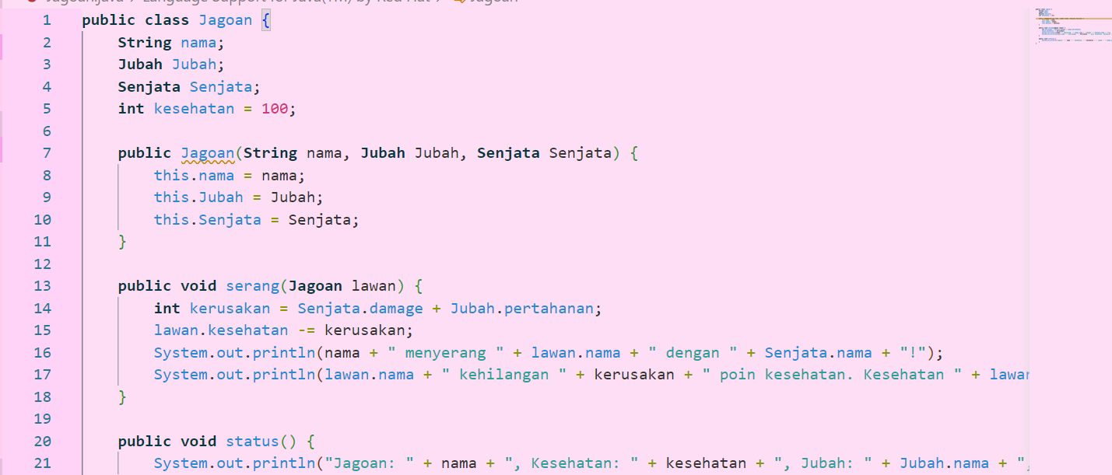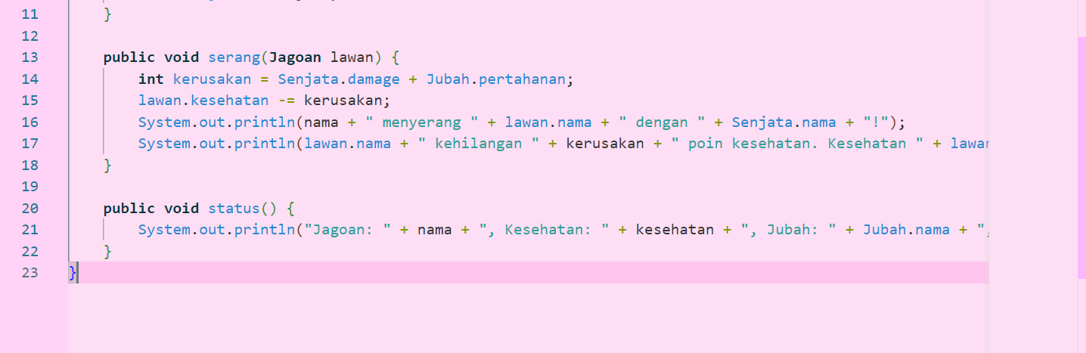

1. Code Jubah.java

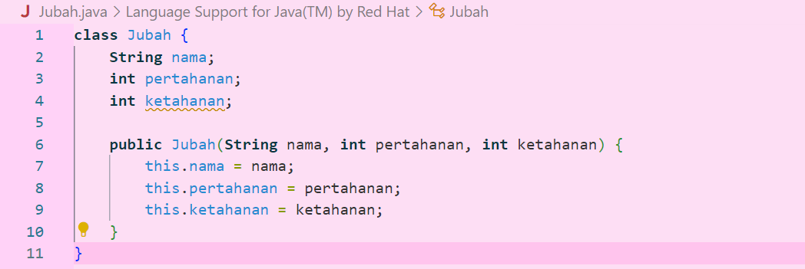

1. Code Senjata.java

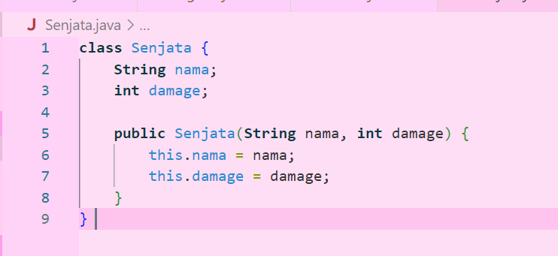

Hasil Run seperti dibawah ini :

